Oktoberfest-Start am Samstag

Mit E-Bike durch Pitts Todeswand: Die aufregendsten Neuheiten auf der Wiesn
Aktualisiert: 21.09.18 09:17
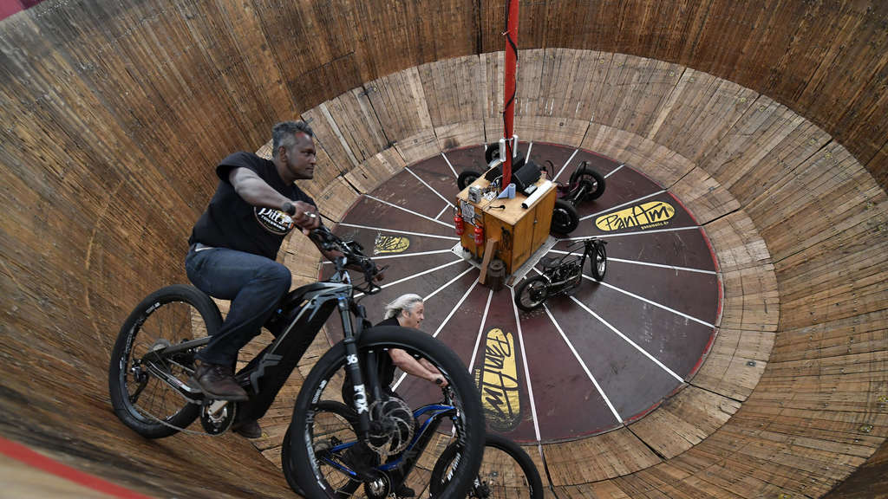
+

Heißer Reifen: die Motorellos.
© Schlaf
Millionen Besucher werden auch dieses Jahr wieder erwartet: das Oktoberfest 2018 öffnet bereits am Samstag seine Tore. Das sind die aufregendsten Neuheiten auf dem Festgelände.
München - Ekel-Horror im Dschungelcamp, Adrenalin-Schübe auf dem Predator, Schleuder-Wahnsinn im Chaos Pendel: Die Wiesn wird heuer noch wilder als sonst!
Kein Oktoberfest ist wie das andere: Der Bierpreis steigt, die Trachtenmode ändert sich, mal kommen mehr, mal weniger Besucher. Und weil die Wiesn ständig im Wandel ist, gibt es jedes Jahr vor der Eröffnung einen Rundgang über das Festgelände, auf dem der Wiesn-Chef die Veränderungen präsentiert. Auch heuer hat Bürgermeister Josef Schmid (CSU) zwei Tage vor der großen Eröffnung eingeladen, die Wiesn 2018 zu entdecken. Mit zünftiger Blasmusik der Kapelle Kaiserschmarrn ging es zwei Kilometer über das Festgelände. Dort werkelten Schausteller an ihren Fahrgeschäften, die Wirtsbudenstraße war voller Lieferanten. Und trotzdem: Es gab schon einiges zu entdecken.

Oktoberfest 2018: Das sind die aufregendsten Neuheiten auf der Wiesn
Einen ganz besonderen Nervenkitzel erfahren Besucher im Dschungelcamp. Schausteller Angelo Agtsch hat sein Fahrgeschäft ganz im Stile des quotenstarken Reality-Formats im TV umgestaltet. Und das ist geradezu abenteuerlich: Auf dem Parkour stellen sich immer wieder Fallen in den Weg, überall gibt es sogenannte Dschungelprüfungen mit Ekelfaktor. Das lässt auch Josef Schmid nicht kalt: Auf dem Bild oben kämpft sich der Bürgermeister (r.)durch Lianen, links absolviert er eine dieser Prüfungen. Keine Angst: Die Tierchen sind aus Plastik. Eintritt: 5 Euro.

WERBUNG
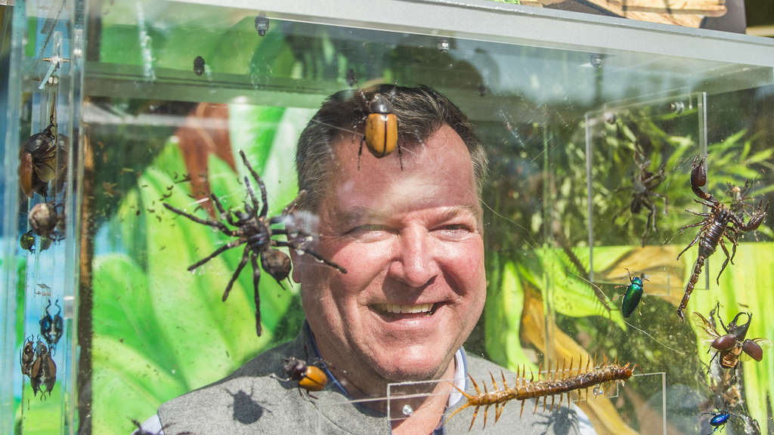
+
Josef Schmid, Wiesn-Chef und 2. Bürgermeister von München, steht am Fahrgeschäft "Dschungel-Camp".
© dpa / Lino Mirgeler
Ein echter Wiesn-Klassiker geht mit der Zeit! Seit 1930 rasen die mutigen Motorellos auf ihren Motorrädern durch Pitts Todeswand, knattern laut auf ihren heißen Reifen. Heuer sind sie das erste Mal auch auf E-Bikes unterwegs. Es geht also auch leiser und umweltverträglicher. Dafür wurde ein spezieller Motor entwickelt. Als Vorbild für die Konstruktion diente die Technik für Stellmotoren, wie sie in der Raumfahrt für die Steuerung von Satelliten verwendet wird. „München ist eben eine Radlstadt“, sagt Schausteller Jagath Perrera. „Obwohl es mit einem Fahrrad deutlich schwerer ist, die Wand zu bezwingen, wollten wir es unbedingt versuchen.“ Erwachsene zahlen 5 Euro, Kinder nur 3 Euro.
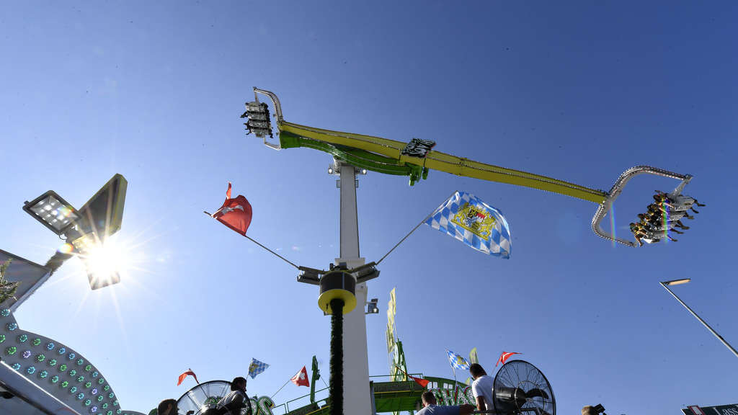
+
Das Chaos-Pendel auf dem Oktoberfest 2018.
© Schlaf
Das Chaos Pendel schleudert die Gäste an gleich zwei Armen durch die Luft. „Hier können die Astronauten von morgen trainieren“, sagt Bürgermeister Josef Schmid. Denn wer in einem der 16 Sitze auf der Schleuder-Schaukel Platz nimmt, ist enormen Kräften ausgesetzt: 4,5 G - das ist mehr als bei einem Raketenstart. „Ich bin zwei Mal gefahren“, sagt Schausteller Hanspeter Maier. „Das reicht dann auch. Das Fahrgeschäft ist eher was für die jungen Leute.“ Doch für diejenigen, die sich trauen, lohnt es sich: Das Pendel schafft nicht nur 80 km/h, sondern misst am höchsten Punkt stolze 42 Meter. Vor dort ist der Ausblick über die Wiesn grandios. 8 Euro pro Fahrt.
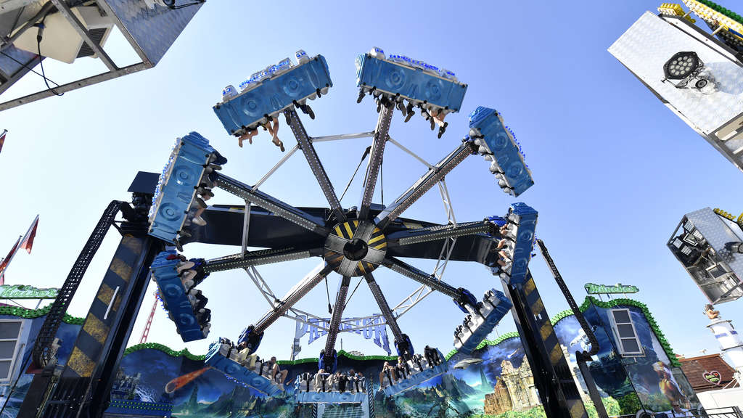
Der Wiesn-Predator.

Wer gute Nerven hat und auf intensive Adrenalinschübe steht, hat dieses Jahr ganz sicher seine Freude. Der Schausteller Willy Kaiser sorgt für die wahrscheinlich wildeste Neuerung: Im Predator, englisch für Raubtier, hängen die Gäste zeitweise kopfüber in 15 Metern Höhe und drehen sich. Dass man sechs Euro für die Fahrt zahlt, lohnt sich! Die weichen Knie danach gibt es gratis.
In neuem Glanz erstrahlt auch der Biergarten im -Winzerer Fähndl. Die Wirte Peter und Arabella Pongratz haben ihn komplett umgestaltet. Das Highlight: erhöhte Sitzplätze direkt -gegenüber der Bavaria. „Ein Logenplatz fürs Standkonzert“, sagt Paulaner-Chef Andreas Steinfatt (l.). Auch neu: Für das leibliche Wohl, mitunter in Form von sieben Tonnen Haxn, sorgt der neue Küchenchef Tobias Bosch (r.), den Gäste aus der Grünwalder Einkehr kennen. 90 Mitarbeiter hat die Großküche.

Oktoberfest 2018: Auch Luise Kinseher wird mit am Start sein
„So. jetzt bin i dran“, sagt Luise Kinseher (49). Dann harrt die Kabarettistin erst einmal mit dem Schlegel in der Hand aus und grinst. Ein bisserl Spaß muss sein. Kurz darauf schwingt sie den Schlegel doch und zapft mit vier Schlägen an. „Wobei der vierte Schlag eindeutig ein Sicherheitsschlag war“, sagt Kinseher und lacht. Viel Anzapf-Erfahrung hat die vom Nockherberg als Mama Bavaria bekannte Kabarettistin nicht, wie sie erzählt.
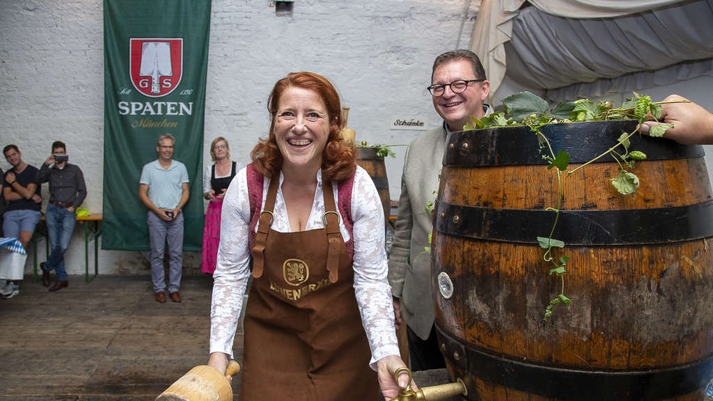+
Spaten und Löwenbräu stellen ihr Wiesnbier vor. Hier zapft Luise Kinseher das erste Faß Löwenbräu an. © Achim Schmidt
Im Herzkasperlzelt hat sie auf der Oidn Wiesn 2017 den Schlegel geschwungen, das war es dann auch schon. Und weil Kinseher heuer bei Manfred Schauers Schichtl um 12 Uhr anzapfen wird, hat sie am Mittwochabend ein bisserl bei Spaten unter Anleitung von Brauerei-Chef Bernhard Klier geübt. Zunächst an einem Fassl mit Wasser, dann ging es ans Bier. Kinsehers Erkenntnis: Den Hahn gerade ansetzen - „und dann einfach draufhauen.“
Lesen Sie auch: Kein Mann kann Lauras Teufelsrad-Rekord auf der Wiesn brechen – nicht mal fast.

